FSF2D Nom : ____________________
Mme Godson Date : ____________________

En regardant « Le Mask », écrivez trois phrases pour chaque personnage. Dites ce qu’ils ont fait pendant le film – utilisez le passé compose! Suivez l’exemple.

Modèle : Stanley a fait réparer sa voiture. Stanley a dansé avec Tina.

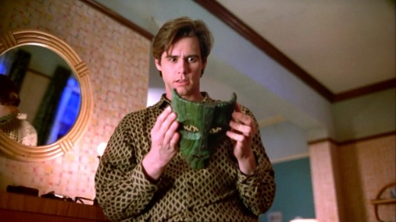
_______________________________________________________________________________________________________________________________________________________________________________________________________________________________________________________________________________________________________

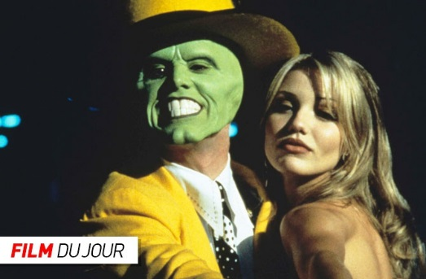
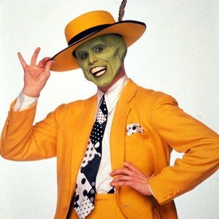
_______________________________________________________________________________________________________________________________________________________________________________________________________________________________________________________________________________________________________
Tina Carlyle
Le Masque et Tina
_______________________________________________________________________________________________________________________________________________________________________________________________________________________________________________________________________________________________________
Le Masque
Stanley Ipkiss
_______________________________________________________________________________________________________________________________________________________________________________________________________________________________________________________________________________________________________

